Thứ Tư ngày 20 tháng 9 năm 2023
Tin học
BÀI 2: XỬ LÍ THÔNG TIN ( Tiết 1)
I. YÊU CẦU CẦN ĐẠT
1. Kiến thức và kỹ năng:
- Sau bài này em nhận biết được thông tin thu nhận và được xử lý, kết quả của xử lý là hành động hoặc ý nghĩa gì.
- Nêu được ví dụ minh hoạ cho thấy bộ não của con người là một bộ phận xử lý thông tin.
- Nêu được ví dụ cho thấy có những máy móc cũng tiếp nhận thông tin để quyết định hành động.
- Nhận biết được máy móc xử lý thông tin gì và xử lý kết quả ra sao.

2. Cơ hội hình thành phầm, chất năng lực
- Nhân ái: Tôn trọng bạn bè, thầy cô, biết giúp đỡ bạn bè trong học tập.
- Chăm chỉ: Biết chuẩn bị bài, học bài ở nhà. Lên lớp chăm chỉ học tập.
- Trung thực: Biết sửa lỗi nhận lỗi khi làm sai, nói lên quan điểm của bản thân.
- Trách nhiệm: Có trách nhiệm giữ gìn vệ sinh và bảo vệ cơ sở vật chất phòng máy.
- Năng lực tự chủ và tự học: Tự nghiên cứu bài học tại nhà, biết tự giác làm bài tập.
- Năng lực giao tiếp và hợp tác: Biết cách làm việc trong tổ nhóm, hợp tác với các bạn để hoàn thành công việc được giao.
- Năng lực giải quyết vấn đề và sáng tạo: Tự giải quyết được những vấn đề đơn giản trong cuộc sống.
- Học xong bài này học sinh biết được các máy móc có tiếp nhận thông tin và xử lý thông tin như con người.
II. ĐỒ DÙNG DẠY HỌC
1. Giáo viên: Máy tính, máy chiếu, sách giáo khoa.
2. Học sinh: Sách giáo khoa, vở ghi
III. CÁC HOẠT ĐỘNG DẠY HỌC
HOẠT ĐỘNG CỦA GIÁO VIÊN | HOẠT ĐỘNG CỦA HỌC SINH
1. HOẠT ĐỘNG MỞ ĐẦU
Mục tiêu: HS nhận biết được đầu vào, đầu ra và vai trò của bộ não trong quá trình xử lí thông tin của con người.  Cách tiến hành:  - Khởi động: Em hãy cho biết: Biển báo giao thông là loại thông tin gì?  - Gọi HS nhận xét.  - GV nhận xét. Tuyên dương.  - Hãy hình dung một người hát theo video.  - Tai và mắt của người đó làm nhiệm vụ gì trong lúc hát?  - Bộ não của người đó làm nhiệm vụ gì trong lúc hát?  - Nhận xét – tuyên dương.  - GV dẫn dắt HS vào bài: Để hiểu rõ hơn việc xử lí thông tin giữa con người và máy móc diễn ra như thế nào, chúng ta cùng tìm hiểu bài học ngày hôm nay – Bài 2: Xử lí thông tin | - Học sinh trả lời: hình ảnh, chữ.  - HS nhận xét.  - HS trả lời: Tai làm nhiệm vụ nghe nhạc. Mắt quan sát lời.  - Bộ não có nhiệm vụ phân tích xử lý đưa ra quyết định hát bằng miệng sao cho đúng.  - HS nhận xét.  - Lắng nghe. Ghi vở.
2. HOẠT ĐỘNG HÌNH THÀNH KIẾN THỨC
Hoạt động 1: Con người xử lý thông tin  Mục tiêu: HS nhận biết được quá trình xử lí thông tin của con người.  Cách tiến hành:  - GV hướng dẫn HS tự đọc thông tin trong phần Hoạt động đọc SGK tr.9 và giảng cho HS hiểu được:  + Khi hát: mắt theo dõi lời bài hát, tai nghe tiếng nhạc, bộ não kết hợp chúng lại để chuyển thành câu hát.  + Thông tin thu nhận: lời và nhạc bài hát.  + Những thông tin này được bộ não xử lí, chuyển thành cảm xúc và hành động.  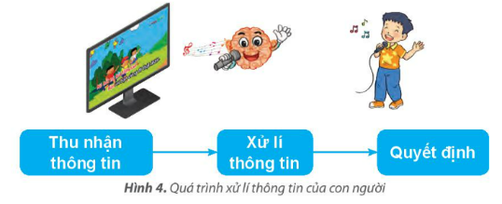  - GV kết luận: Bộ não là nơi xử lí thông tin, tạo ra quyết định, điều khiển các suy nghĩ và hành động của con người.  - Bộ phận nào của con người làm nhiệm vụ xử lí thông tin?  A. Chân tay.  B. Đôi tai.  C. Bộ não.  D. Đôi mắt.  - Quan sát một người đang thả diều. Người đó đang cố gắng làm cho cánh diều bay cao.  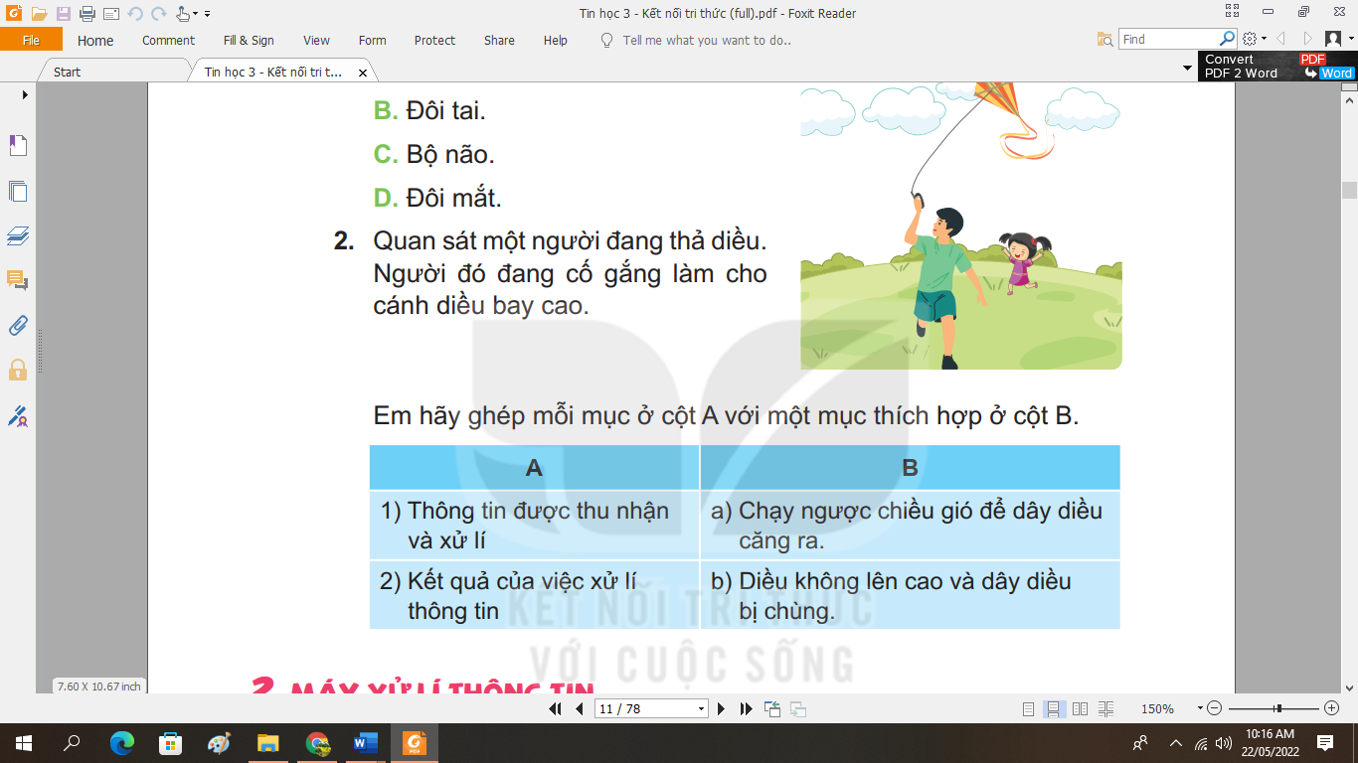  - Nhận xét – tuyên dương.  Hoạt động 2: Máy xử lý thông tin  Mục tiêu:  - HS mô tả được đầu vào, đầu ra và cách điều khiển một thiết bị điện tử gia dụng.  Cách tiến hành:  - GV yêu cầu HS trả lời câu hỏi: Hãy kể tên một số thiết bị điện trong gia đình có thể điều khiển được. Em hãy cho biết những thiết bị đó được điều khiển như thế nào?  - Nhận xét – chốt.  - Cho HS đọc phần nội dung trong sách.  - Minh chụp ảnh cánh đồng lúa bằng điện thoại thông minh. Khi đó, thông tin đươc điện thoai thu nhận thuộc dạng gì? Sau khi xử lí, kết quả là gì?  - Nhận xét – chốt.  - Em hãy nêu ví dụ về một hoạt động của chiếc quạt máy có điều khiển từ xa. Trong hoạt động đó thông tin tiếp nhận là gì? Chiếc quạt quyết định hành động thế nào?  - Nhận xét – chốt. | - HS đọc sách.  - HS đọc: Bộ não là nơi xử lí thông tin, tạo ra quyết định, điều khiển các suy nghĩ và hành động của con người.  - Nhiệm vụ xử lý thông tin: Bộ não  - HS thảo luận trả lời.  1b  2a  - Nhận xét bạn.  - Hs thảo luận: Máy giặt, tivi, tủ lạnh, lò nướng, điện thoại, …  - Điều khiển bằng nút hoặc cảm ứng, remote, …  - Nhận xét  - HS đọc.  - Có nhiều thiết bị tiếp nhận thông tin  để quyết định hành động.  - HS thảo luận trả lời:  Thông tin thu nhận thuộc dạng hình ảnh. Kết quả xử lý là 1 bức ảnh.  - Nhận xét bạn.  - HS thảo luận trả lời:  Thông tin tiếp nhận là yêu cầu từ remote. Quạt sẽ hành động theo yêu cầu được tiếp nhận từ remote. VD: Khi bấm số quát sẽ chọn tốc độ quay nhanh hay chậm.  - Nhận xét bạn.

IV. ĐIỀU CHỈNH - BỔ SUNG ( nếu có)
................................................................................................................................................................................................................................................................................................................................................................................................................................................................................................................................................................................................……………………………………………………………

